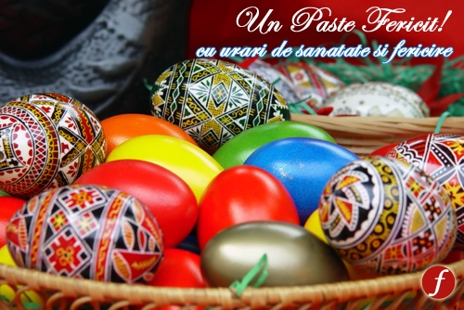

FILIALA ,,MIHAI VITEAZUL” CRAIOVA A A.N.C.M.R.R. VĂ DOREŞTE SĂRBĂTORI PASCALE CU SĂNĂTATE ŞI ÎMPLINIRI !
HRISTOS A ÎNVIAT !
PAŞTE FERICIT !

